今日动态

2023.5.15 星期一 天气 晴

**本周主题：邂逅泡泡之旅（一）**

**一、来园情况**

1.**来园人数**：今日来园幼儿27人，耿家茜请假。

**2.来园情绪：**今天来园小朋友情绪都很不错哦！

**3.自主意识：**宝宝们在老师的提醒下，基本知道来园应该做的事情，大部分孩子有主动做事的意识。有**刘豫、胡彦浩、彭心悦、刘徽**小朋友在提醒之后仍忘记早晨签到。今天**王依诺、刘豫、刘徽、胡锦煌、甘子明**小朋友喝完牛奶忘记插牛奶牌，明天不要忘记哦！

1. **户外活动**

**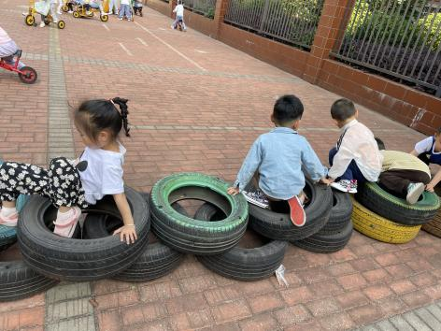 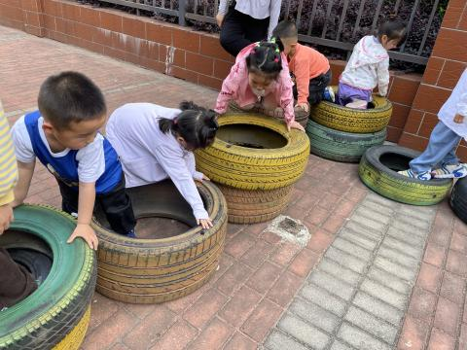 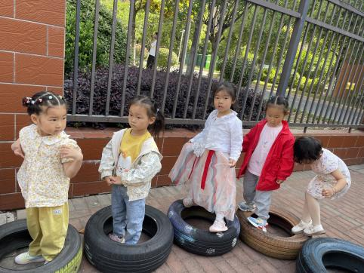**

**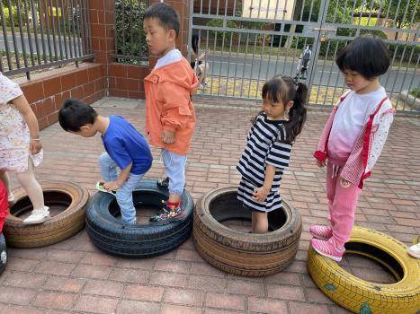 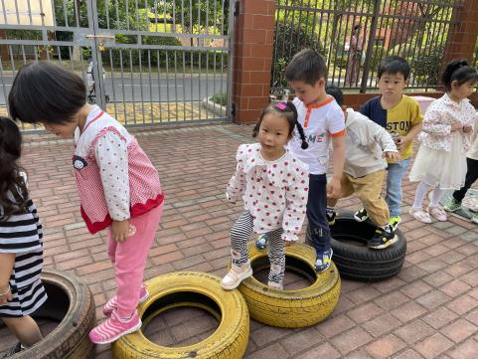 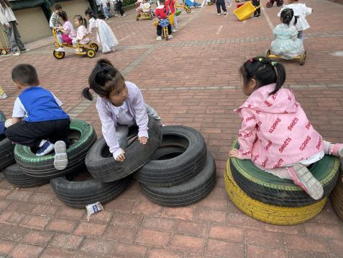**

1. **集体活动**

**综合：生活中的泡泡**

泡泡，泛指某些[液体](https://baike.baidu.com/item/%E6%B6%B2%E4%BD%93/2078517" \t "_blank)内部[空气](https://baike.baidu.com/item/%E7%A9%BA%E6%B0%94/2735809" \t "_blank)散发、鼓起的圆形或者半圆、椭圆形的汽泡等等。光线穿过泡泡时，会折射出多彩颜色。水的蒸发很快，水蒸发时，泡泡表面一破，泡泡就消失了。本节活动让幼儿去调查和寻找生活中的泡泡，在看一看、说一说中了解能产生泡泡的物品，感知到泡泡的形状，体现发现的快乐。**冯怀瑾、王依诺、丁佳满、周承怡、陈诺、胡锦煌、胡宸溢、李梓沫、华政康**能寻找生活中能产生泡泡的物品，初步感知泡泡的形态。**李夕妍、吴昕炎、孙雯琦、王睿昕、陈铭远、胡彦浩、陶南溢**能积极参加寻找泡泡的活动，体验发现的快乐。

**四、生活活动**

**1.喝水情况**

今天上午我们分别进行了集体喝水和自由喝水，集体喝水时，宝贝们都拿着自己的水杯，坐在座位上喝水。

**2.午餐情况**

今天吃得是蒜蓉空心菜、糖醋排骨、冬瓜海带虾米汤、燕麦饭。孩子们能按顺序依次做好餐前准备，拿好小毛巾，根据自己的饭量自主端饭、端菜。孩子们能够尝试为同伴分发餐盘、勺子。进餐时，随着舒缓柔和的轻音乐，孩子们能用身体靠近桌子，小手扶好碗的正确姿势进餐，并保持桌面干净；餐后，孩子们能自主送碗勺并漱口擦嘴巴。

今天餐前值日生是：**黄文哲、杜依诺、李夕妍**。

☆今天只有**华政康、甘子明、孙雯琦、周承怡**小朋友吃饭特别慢哦，希望以上宝贝要继续加油，其他宝贝都是光盘小达人！

**3.午睡情况**

小朋友越来越适应幼儿园作息，今天只有**王睿昕**小朋友没睡觉，**丁佳满**在一**点半之后**睡着，其他小朋友都早早睡着了，很棒哦！

**五、温馨提示**

1.快乐家园还没带来的，尽快带来哦！